Встреча главы управы с общественными советниками
23.01.2025
егодня в управе района прошла рабочая встреча главы управы Комиссарова Николая Сергеевича с общественными советниками 1 участка.
Знаковым событием стало начало цикла встреч в рамках "Часа контроля". В ходе встречи обсуждались актуальные вопросы развития территории, взаимодействия местной администрации с жителями и механизмы решения текущих районных задач.
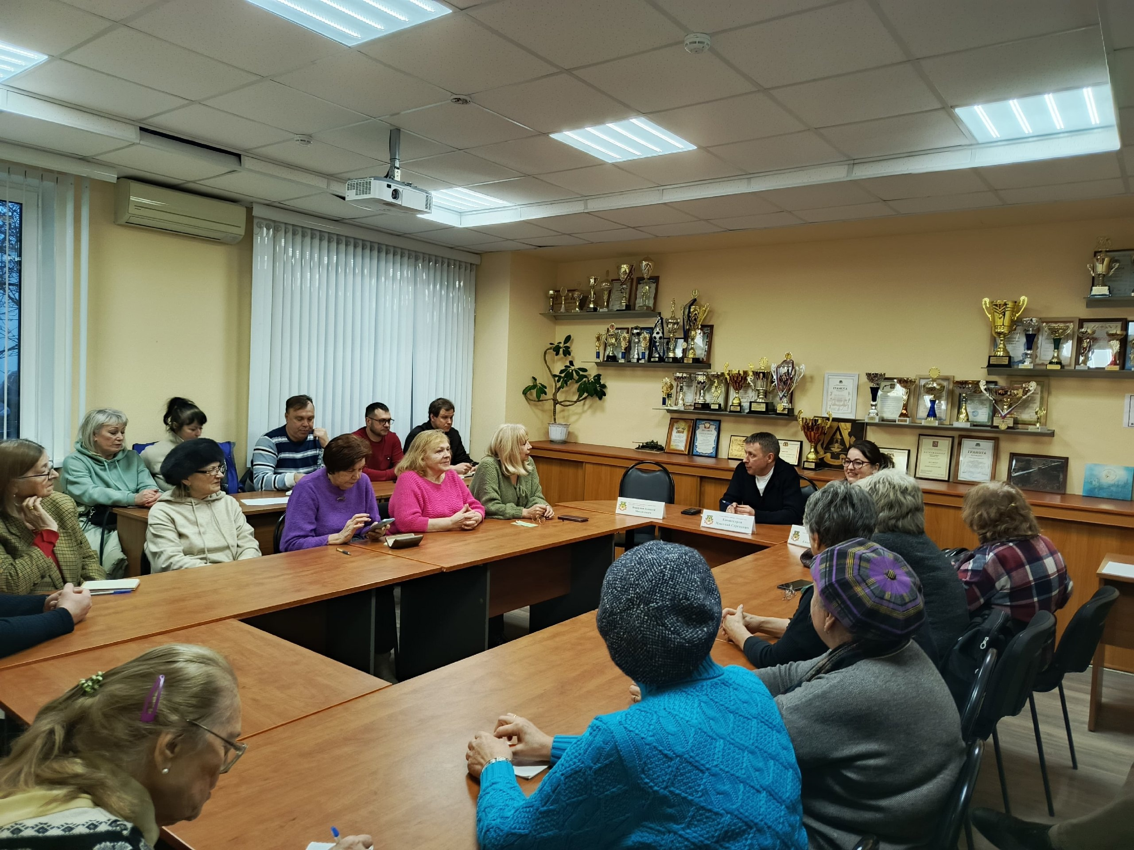

Николай Сергеевич Комиссаров подробно остановился на ключевых направлениях работы управы, подчеркнул значимость конструктивного диалога и совместной деятельности с общественными советниками.
Участники встречи обменялись мнениями, наметили план совместных действий и договорились о дальнейшем сотрудничестве в интересах жителей района.

Адрес страницы: http://teplystan.mos.ru/social-services/detail/12774392.html
Управа района Теплый Стан города Москвы

